课程设计报告
课程名称： 信息与电子工程导论 任课老师： 史治国老师
课程设计名称： 基于三极管的4bit加法器制作
完成日期： 2023年12月20日至2024年1月7日
第_13_小组
成员及分工：
姓名 | 专业 | 学号 | 分工 | 贡献比
 | 信息工程 |  | 资料查阅、Multisim 逻辑门和半加器仿真测试、实物电路搭建与调试、课程设计报告撰写 | 50％
 | 机器人工程 |  | 资料查阅，Multisim加法器主体电路的仿真设计、实物电路搭建与调试、课程设计报告撰写 | 50％
 |  |  | 无 | 0%
说明：三人小组中，xxx同学全程未参与课程设计，钉钉消息全部未读，工作均由其余两位同学完成，故贡献比分配如上
1 目的和要求
1.1 课程设计目的
（1）掌握基本电路原理知识，深化理解三极管的开关特性和其构成的逻辑门。
（2）通过循序渐进的尝试和探究，从逻辑门、逻辑门改进到半加器、全加器的实现，进行一步步的模拟加上动手实操连接实物，在实践中感受数字电路原理。
1.2 课程设计要求
参考学在浙大中给出的文档资料及视频《Making your own 4 bit computer from transistors》，用Multisim软件设计一个4bit加法器并进行仿真测试，小组沟通后连接实物并测试改进。使用LED灯表示1/0（灯亮为1，灯灭为0）
在使用Multisim软件仿真时，要求如下
- 推断逻辑门，用三极管实现各种逻辑门及改进，并进行仿真测试。
- 利用逻辑门搭建并改进1bit半加器，并进行仿真测试。
- 利用逻辑门搭建并改进1bit全加器，并进行仿真测试。
- 用1bit全加器连接搭建4bit加法器，并进行仿真测试。
在连接实物时，和仿真结果比较，搭建电路并进行测试，。

- 原理
- 基础逻辑门
- 非门（NOT）
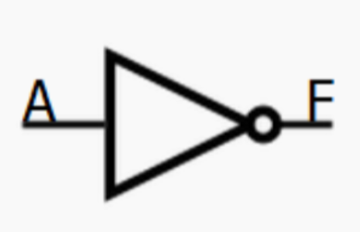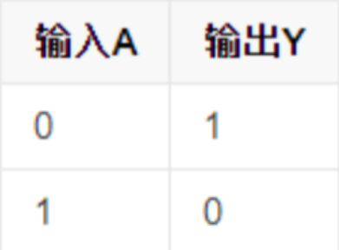
[效果] 输入端为低电平时，输出端为高电平；输入端为高电平时，输出端为高电平
非门的电路实现如下
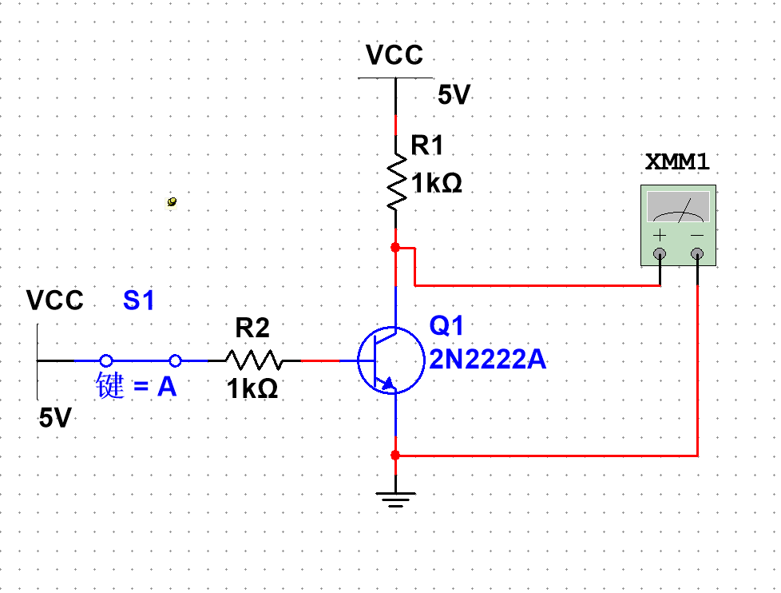
非门
[补充] 非门得到的高电平无损，由此在之后可以改进与门和或门为无损与门和无损或门
- 与门（AND）
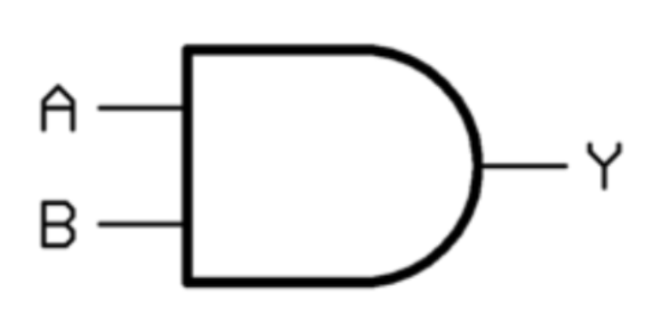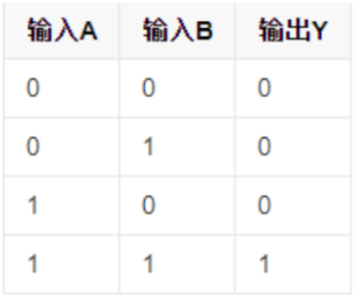
[效果] 只有输入端同时为高电平时，电路接通，输出为高电平，其他情况为低电平
与门的电路实现如下
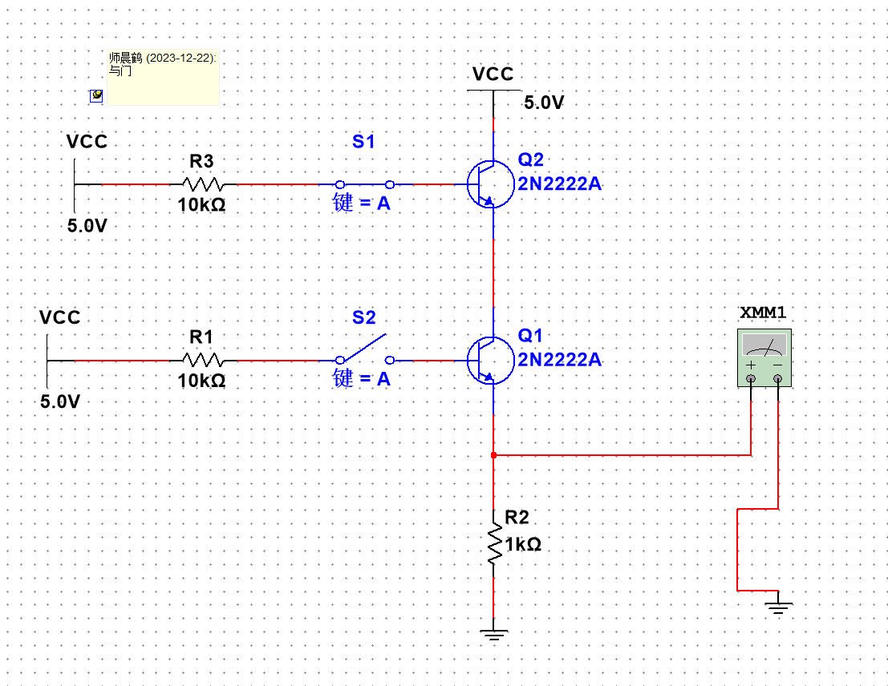
与门
- 或门(OR)
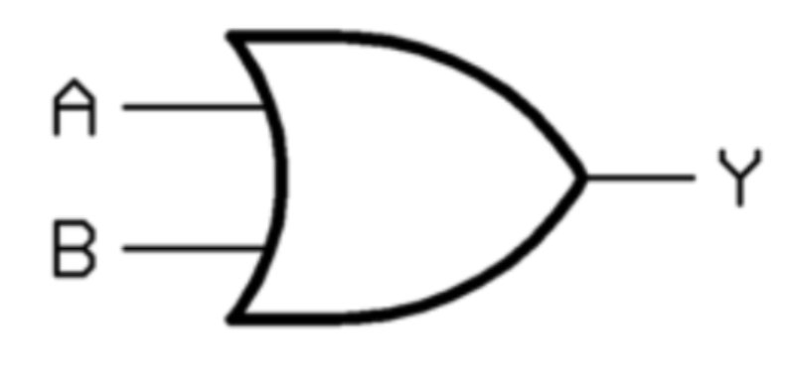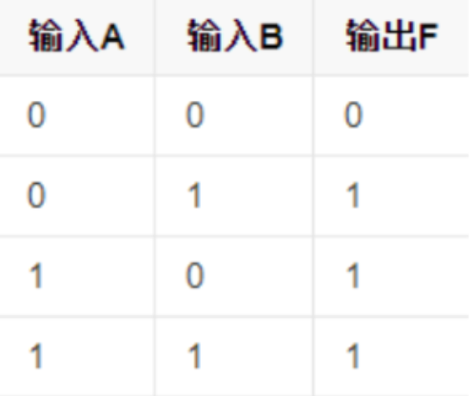
[效果] 任意输入端为高电平时，输出即为高电平
或门的电路实现如下
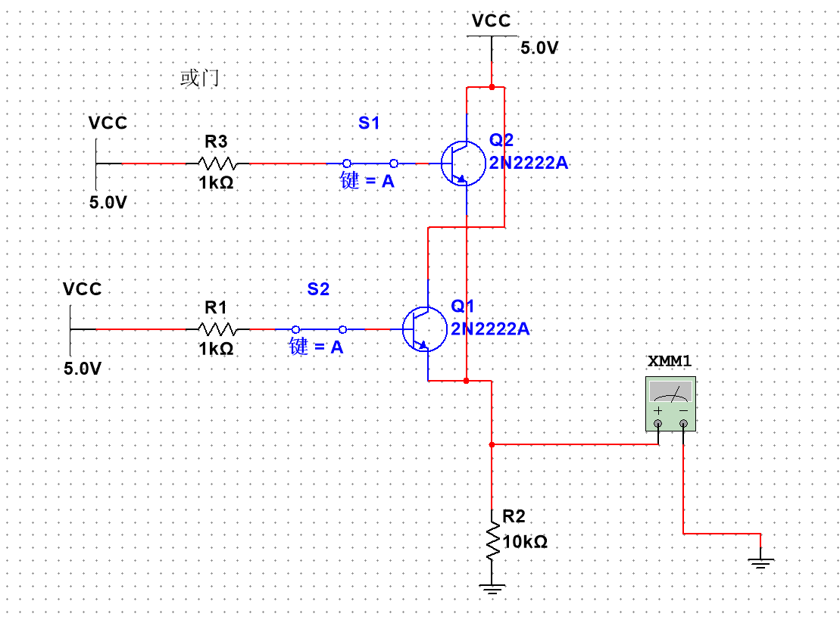
或门
- 常用逻辑门
- 与非门
输入A | 输入B | 结果Y
1 | 1 | 0
1 | 0 | 1
0 | 1 | 1
0 | 0 | 1
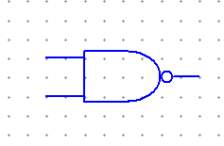

[效果] 与非门的结果与与门相反，当输入端都为高电平时，电路接通，输出为低电平，其余任何情况为高电平
与非门的电路实现如下
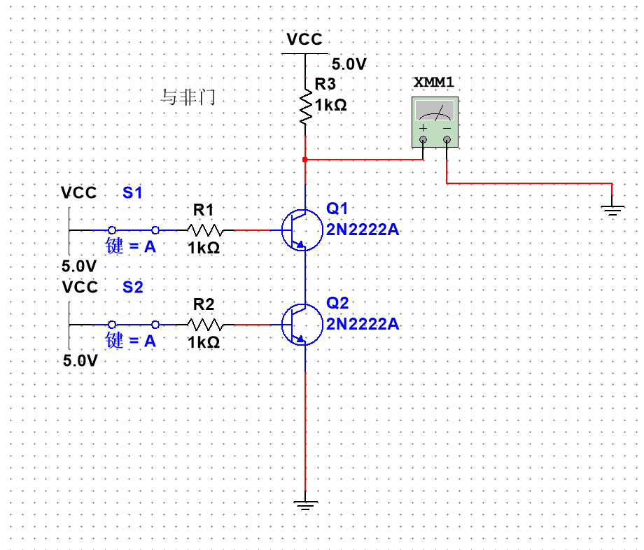
与非门
- 或非门
输入A | 输入B | 结果Y
1 | 1 | 0
1 | 0 | 0
0 | 1 | 0
0 | 0 | 1
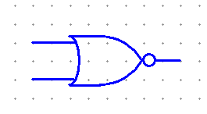
[效果] 或非门的结果与或门相反，当输入端都为低电平时，电路接通，输出为低电平，其余任何情况为高电平
或非门的实现电路如下
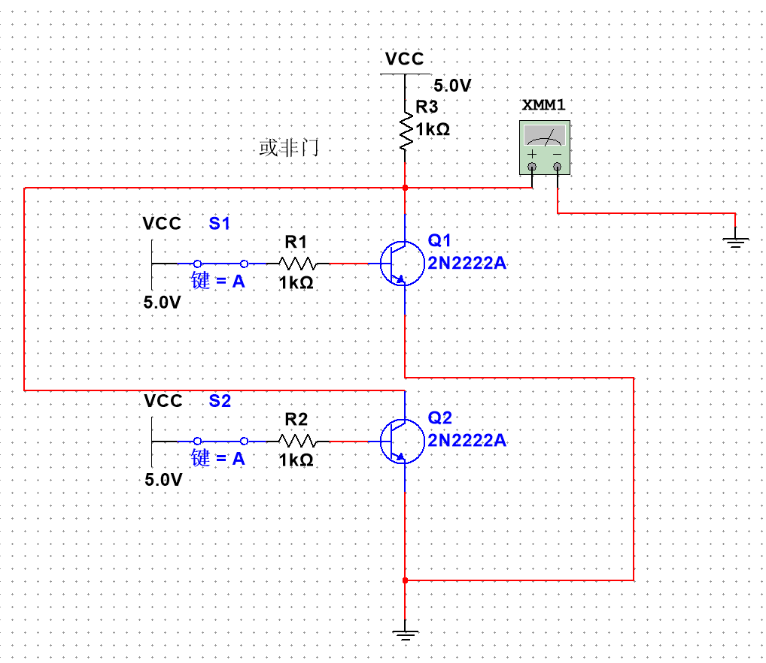
或非门
- 同或门
输入A | 输入B | 结果Y
1 | 1 | 1
1 | 0 | 0
0 | 1 | 0
0 | 0 | 1

[效果] 当输入同相时，输出为高电平；输入反相时，输出为低电平
- 异或门
输入A | 输入B | 结果Y
1 | 1 | 0
1 | 0 | 1
0 | 1 | 1
0 | 0 | 0


[效果] 相反的两个输入产生高电平输出，相同的两个输入产生低电平输出。
[实现原理] 与非门和或门的结果进行与门，推导如下，设两输入为x，y
xy′+x′y=xx′+xy′+x′y+yy′=x(x+y′)+y(x′+y′)=x(xy)′+y(xy)′=(xy)′(x+y)​
- 半加器与全加器

半加器和全加器是算术运算电路中的基本单元，它们是完成1位二进制相加的一种组合逻辑电路。
半加器：加法器是产生数的和的装置,输入加数和被加数，输出和数与进位为。全加器：加数、被加数与低位的进位数为输入，而和数与进位为输出

- 半加器
输入A | 输入B | 本位Y | 进位C
1 | 1 | 0 | 1
1 | 0 | 1 | 0
0 | 1 | 1 | 0
0 | 0 | 0 | 0
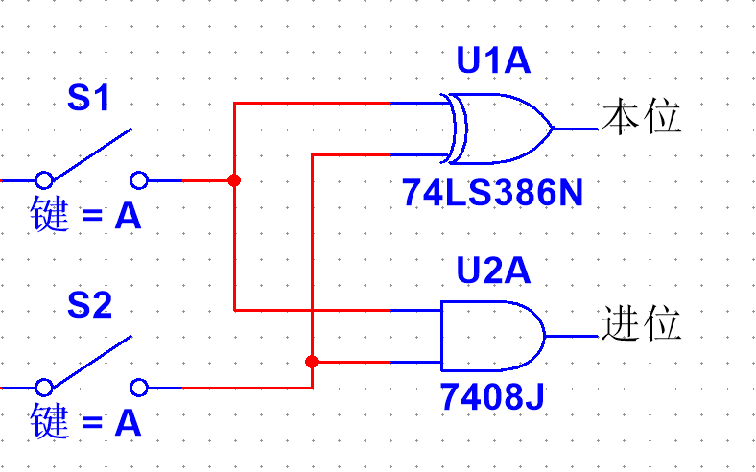

[效果] 可输出本位和进位结果，本位结果由异或门得到，进位结果由与门得到
- 全加器
全加器在半加器的基础上，需要接受上一次计算得到的进位结果参与运算，因此较为复杂
虽然全加器较半加器来说比较复杂，但和半加器有很多相似的地方，全加器相比与半加器，输入端多了一个输入的上次进位结果
下来逐步分析全加器的实现
1）真值表
输入A | 输入B | Cin | Cout | 结果Y
0 | 0 | 0 | 0 | 0
0 | 0 | 1 | 0 | 1
0 | 1 | 0 | 0 | 1
1 | 0 | 0 | 0 | 1
1 | 1 | 0 | 1 | 0
1 | 0 | 1 | 1 | 0
0 | 1 | 1 | 1 | 0
1 | 1 | 1 | 1 | 1

2）本位结果
可以发现，本位结果由本位输入A和B异或的结果再与Cin进行异或
本位输入异或 | Cin | 本位
1 | 1 | 0
0 | 1 | 1
1 | 0 | 1
0 | 0 | 0

3）进位
进位结果则由本位输入异或的结果与Cin进行与门运算，得到的结果再与本位输入的与门结果进行或门运算，推断如下
- 当本位输入均为1时，需要进位，进位为1
- 当本位异或结果为1时，进位与否由Cin决定，当Cin也为1时，进位为1
- 当本位输入均为0时，不进位
- 设本位异或结果为a，则Cout = xy + aCin,即上述结论
基于上述推断，真值表也无需展示完整
输入A | 输入B | 本位输入异或Y1 | Cin | Y1和Cin与门 | 本位输入与门 | 进位结果
1 | 0 | 1 | 1 | 1 | 0 | 1
1 | 1 | 0 | 1 | 0 | 1 | 1
0 | 1 | 1 | 0 | 0 | 0 | 0
0 | 0 | 0 | 0 | 0 | 0 | 0

4）逻辑原理图
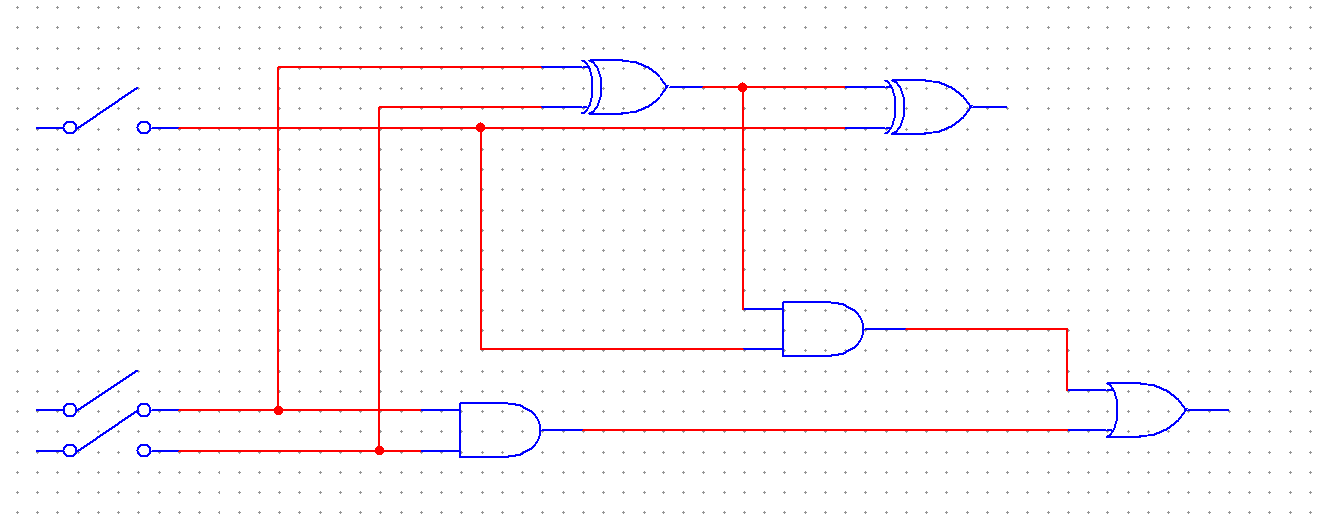
- 重要的思想
常规逻辑门会不可避免的带来电压损失，这对前几个半加器的影响可能不大，但是如果这样累计下去会导致虽然逻辑正确，却无法点亮后几个bit的发光二极管，因此要用无损与门的结构来保证电压
无论是仿真还是连接实物，都应该把能独立实现功能的电路视作一个整体，做好一部分电路后，原封不动照着复刻，可以极大减少负担和连接难度
- 内容
- 学习逻辑运算，深入学习使用布尔方程描述逻辑运算和进行基本推断
- 搭建基本逻辑门并测试，进行评估和改进，根据给定阻值的电阻探究最佳搭配，研究其与电路可用性，电压损失的关系
- 学习和搭建常用逻辑门，利用两变量或三变量定理推断其实现方式
- 改进逻辑门，在电压损失，元器件数量方面进行优化
- 利用基本逻辑门和常用逻辑门，搭建一位半加器，并进行仿真测试
- 在一位半加器的基础上，搭建全加器，并进行仿真测试
- 将多个全加器串联，实现多位加法器，进行仿真测试
- 根据逻辑门——半加器——全加器——4bit加法器的顺序依次搭建实物电路并测试
4 结果和分析
- 基本逻辑门
- 电阻搭配方式确定
实验器材给了两种阻值的电阻，分别是1kΩ和10kΩ，如何搭配必有其中的依据，可以通过理论和计算确定，但电阻种类毕竟有限，直接进行仿真测试，分析结果并比较即可确定
根据电阻的位置，可将电阻分为基极电阻，发射极电阻，集电极电阻
方案：
方案一：所有电阻为1kΩ
方案二：基极电阻为10kΩ，发射极电阻为1kΩ
方案三：基极电阻为1kΩ，发射极电阻为10kΩ
  - 非门

方案 | 断开开关 | 闭合开关
方案一 | 5V | 14.958mV
方案二 | 5V | 65.116mV
方案三 | 5V | -3.801mV

结论：
输入端为低电平时，输出均为稳定5V无损，
方案一在输入端为低电平时电压表示数最低，效果最好，方案三为负电压，猜测这与三极管型号有关
最终电路图见本报告原理部分图1

  - 与门
方案 | 断开所有开关 | 闭合所有开关 | 闭合S1，断开S2 | 闭合S2，断开S1
方案一 | 19.458nV | 4.192V | 80.723nV(*) | 2.161V
方案二 | 19.458nV | 3.861V | 10.653mV(*) | 398.11mV
方案三 | 194.567nV | 4.336V | 807.304nV | 3.981V

[注] (*)有时候Multisim会报出“仿真错误”的报错，暂不知原因，且网络搜索无果；其余结果均稳定
结论：
在可用性方面，只有方案二当且仅当输入端全为高电平时输出高电平，方案一和方案三在只有一个输入端时高电平时仍能输出高电平，均应舍弃
在电压损失方面，方案二的电压损失较大
最终电路图见本报告原理部分图2
  - 或门
方案 | 断开所有开关 | 闭合所有开关 | 闭合S1，断开S2 | 闭合S2，断开S1
方案一 | 170.857nV | 4.325V | 4.288V | 4.288V
方案二 | 170.857nV | 4.164V | 4.003V | 4.003V
方案三 | 1.709uV | 4.407V | 4.398V | 4.386V
结论：
方案三效果最好，在任意输入端为高电平时电压表示数最高，方案一次之，方案二最后
最终电路图见本报告原理部分图3
经测试，在精简或门中，仍是方案三效果最好

- 对三种基本逻辑门的改进
  - 无损与门
[分析] 非门没有电压损失，使用与非门＋非门可实现无损与门
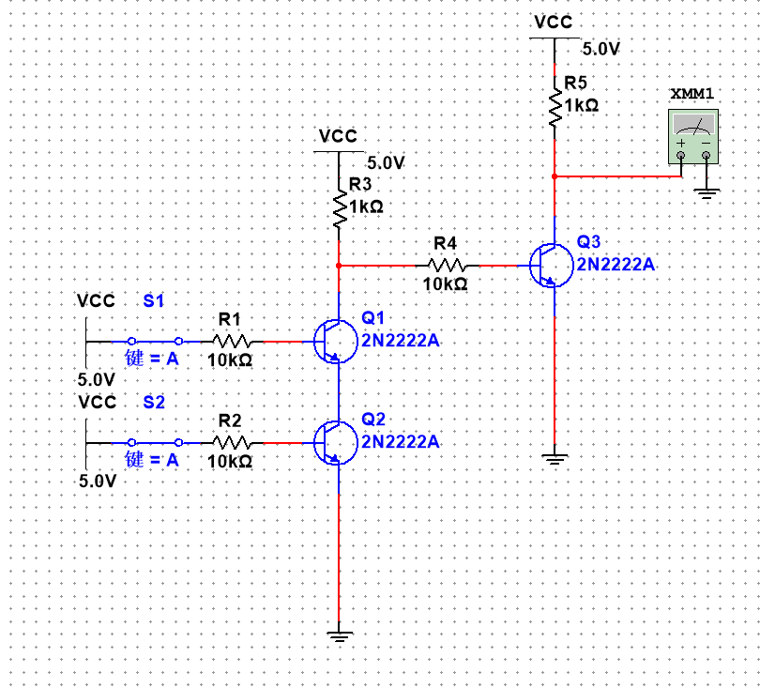
2）精简或门
[分析] 实物电路中三极管越多连接越复杂，这样的或门只需一个三极管

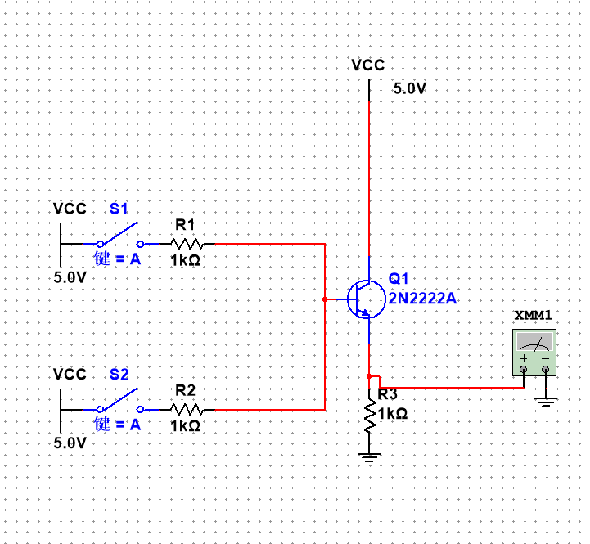

- 常用逻辑门
1. 异或门

按照逻辑原理图连接，包括在了我们最初的半加器电路图内（之后已改进）
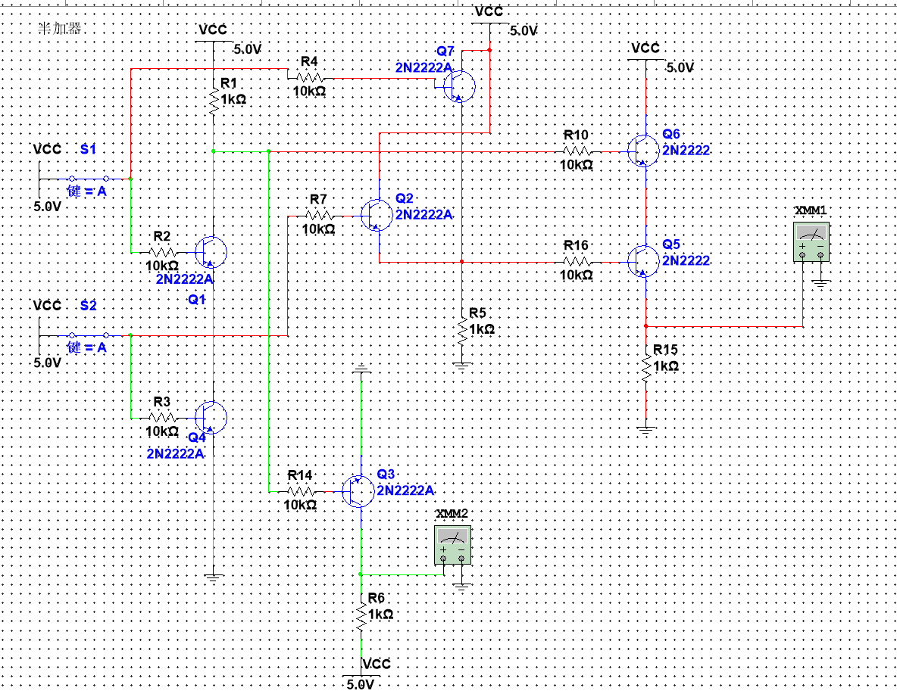
见图中红色部分
2．同或门
4bit加法器并未用到同或门，所以我们没有在本报告中进行对同或门特性和实现的探究

- 仿真电路搭建
根据上述逻辑门的仿真与半加器、全加器的分析，在Multisim中搭建出如下电路，第一bit由一个半加器构成，后三bit由三个全加器构成，位与位之间的联系通过上一bit的进位和这一bit的本位进行或门操作来构建
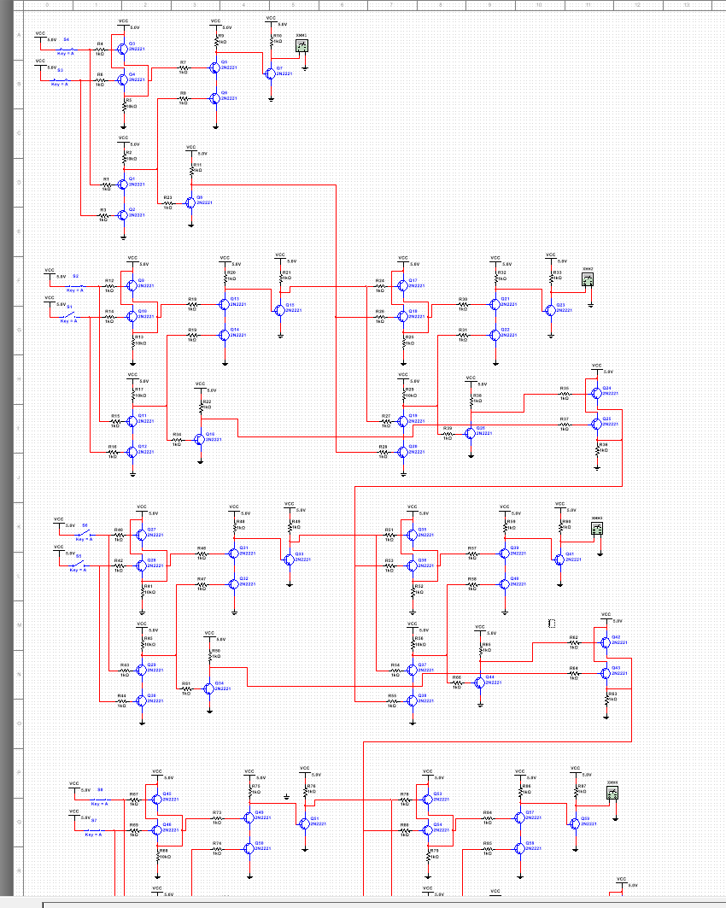

控制每一bit的开关，模拟输入，调出测试结果

使用测试组：
1）0010+1110

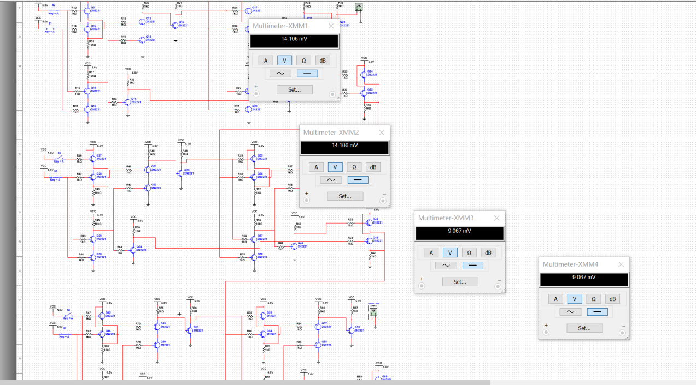
电压表输出：
输出电压 | 14.106mv | 14.106mv | 9.067mv | 9.067mv

输出结果为0000，通过测试

2）1111+0001

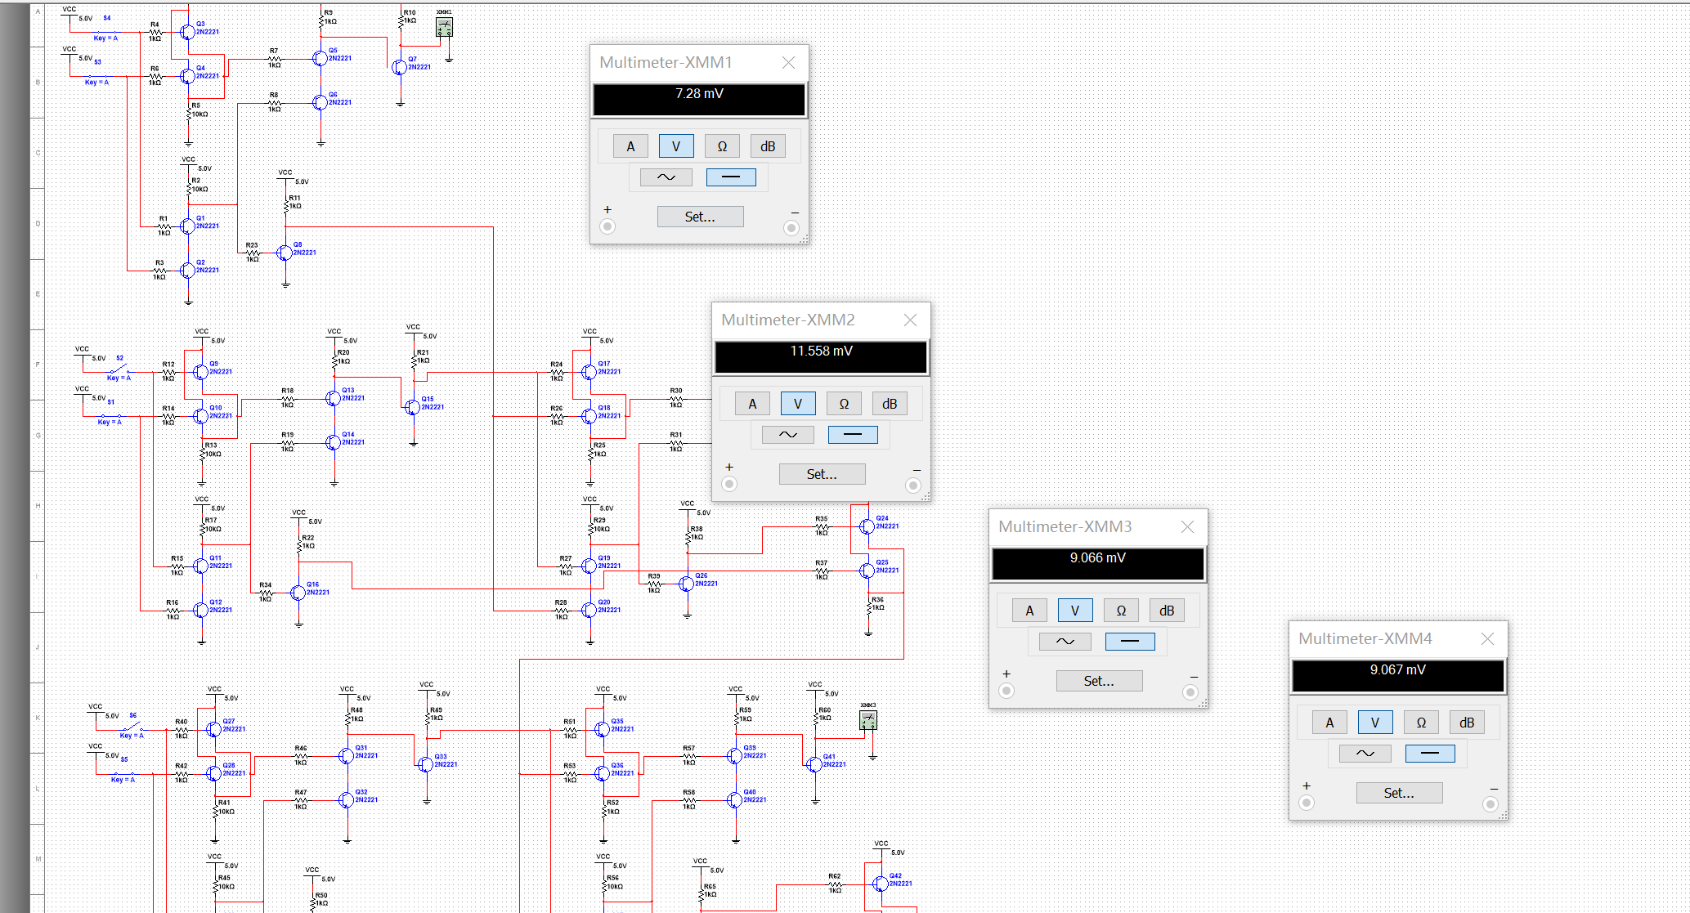
电压表输出：
输出电压 | 7.28mv | 11.558mv | 9.066mv | 9.067mv

输出结果为0000，通过测试

3）1110+0001
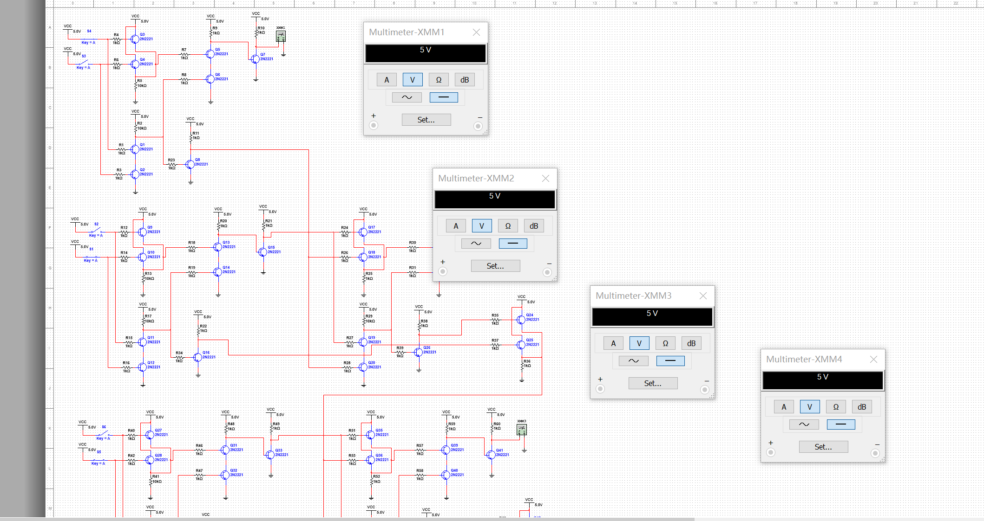
电压表输出：
输出电压 | 5v | 5v | 5v | 5v

输出结果为1111，通过测试

4）1100+0001
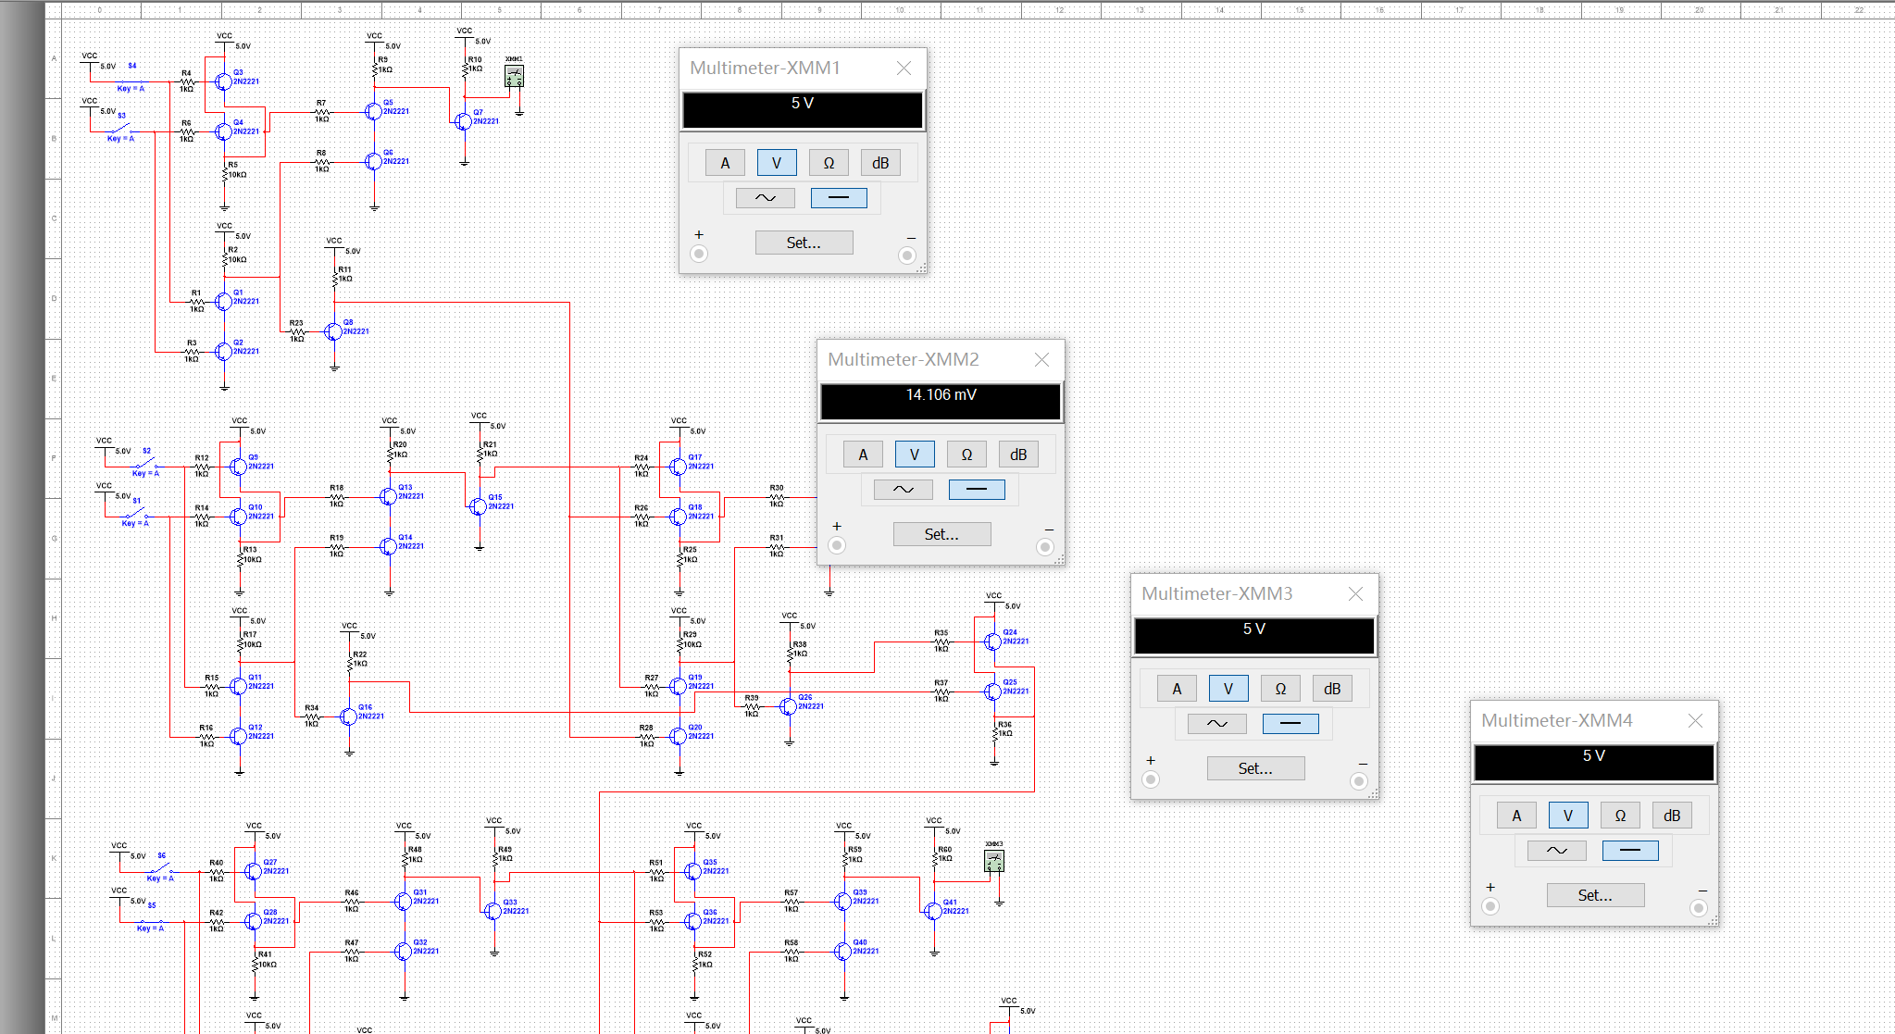
电压表输出：
输出电压 | 5v | 5v | 14.106mv | 5v

输出结果为1101，通过测试

经过几组仿真测试，验证了搭建的4bit加法器仿真结果正确，可以按照该电路图进行实物搭建

- 实物电路连接
- 基本逻辑门
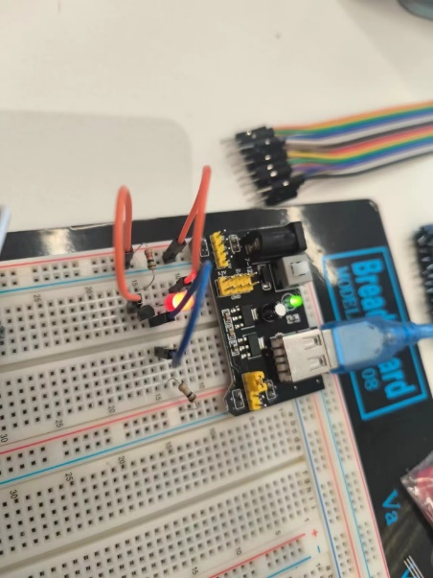
如图仅是非门，其余逻辑门同理可建

- 半加器&全加器
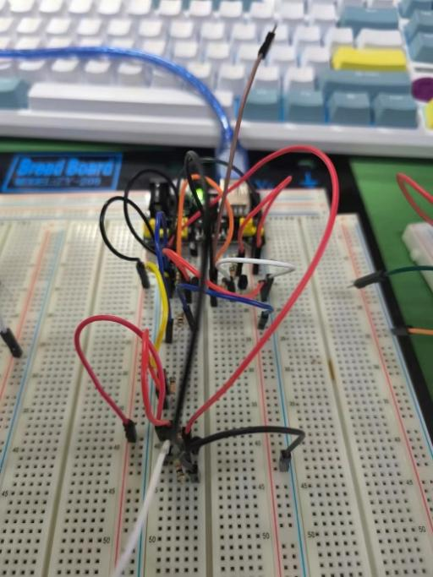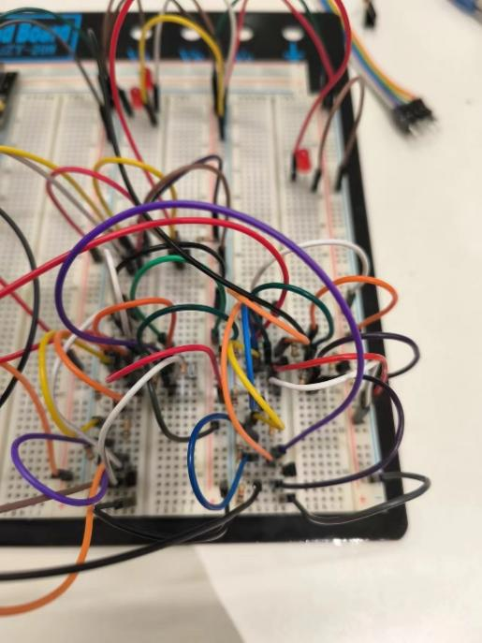
半加器 全加器

- 2-bit加法器
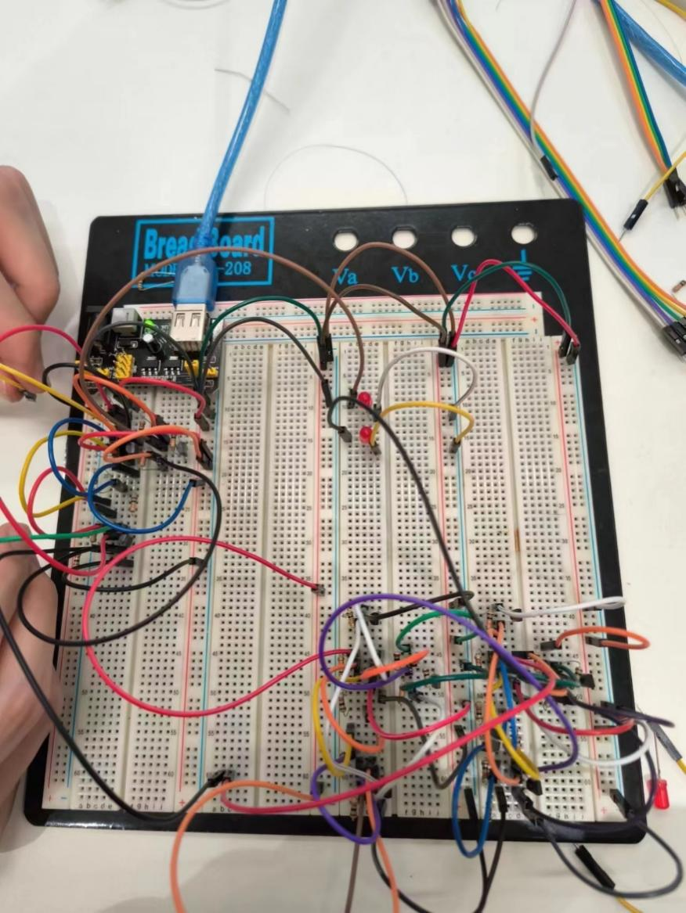

- 4-bit加法器（最终成果）
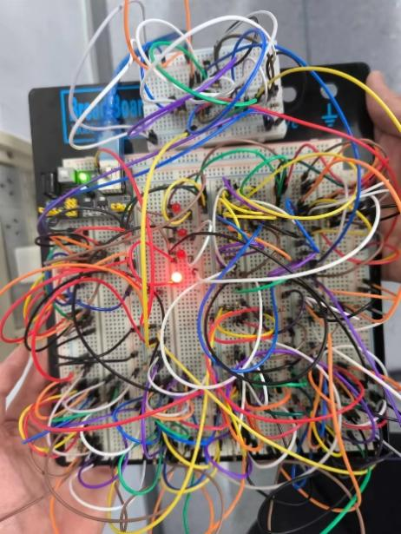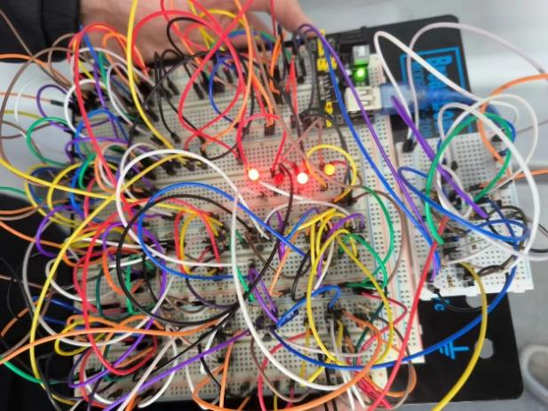
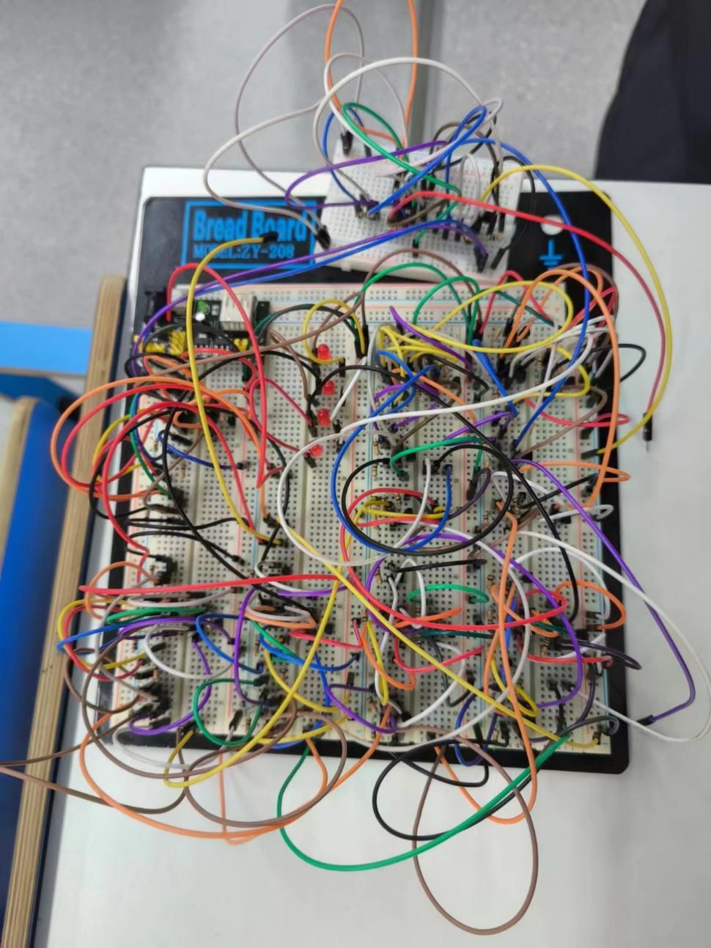
5 结论
- 电阻的大小和器材的好坏对实验结果有较大影响，经常会出现一根导线松动而导致整个器材瘫痪的现象，需要细致进行排查但不应该怀疑装置本身的问题
- 复杂的电路应该拆开几部分看，如全加器由两个半加器组成，分析各部分输入输出的构成，可以极大减少思维负担
- 电压损失是很正常的事情，在需要上一位结果参与运算时，应妥善处理
- 在开始实物搭建之前，要先做好相关的小技巧学习，例如面包板和万用表该如何正确使用，如果以错误的方式开始搭建只会越错越多
- 优化是非常重要的，在仿真的时候通过优化电路保证元器件使用较少、电压损失较低可以避免很多问题；搭建的时候做好模块化，优化好模板电路的布局，可以省很多事情
- 在真正动手之前要就先规划好策略，比如估计每个电路模块需要占用的空间来合理布局，再比如在一开始电路不太复杂的时候就规定一系列规则，如用亮色长导线作为输入，暗色长导线作为输出，这可以在后续电路变得十分复杂的时候方便给各个模块解耦，逐一排查
- 出问题是再所难免的，不管是因为主观上的疏忽还是因为器件接触不良，这时候最重要的是沉住气，利用仿真结果配合电表逐一筛查

